ỦY BAN NHÂN DÂN  TỈNH BÌNH PHƯỚC  ------- | CỘNG HÒA XÃ HỘI CHỦ NGHĨA VIỆT NAM  Độc lập - Tự do - Hạnh phúc  ---------------
Số: 2936/QĐ-UBND | Bình Phước, ngày 09 tháng 11 năm 2017

QUYẾT ĐỊNH
V/V BAN HÀNH “HƯỚNG DẪN THỰC HIỆN CÁC THIẾT KẾ MẪU, THIẾT KẾ ĐIỂN HÌNH VÀ HƯỚNG DẪN KỸ THUẬT THI CÔNG MẶT ĐƯỜNG BÊ TÔNG XI MĂNG THEO CƠ CHẾ ĐẦU TƯ ĐỐI VỚI CÔNG TRÌNH ĐẶC THÙ THUỘC CHƯƠNG TRÌNH MỤC TIÊU QUỐC GIA VỀ XÂY DỰNG NÔNG THÔN MỚI GIAI ĐOẠN 2010-2020”
CHỦ TỊCH ỦY BAN NHÂN DÂN TỈNH
Căn cứ Luật Tổ chức chính quyền địa phương ngày 19/6/2015;
Căn cứ Luật Xây dựng ngày 18/6/2014;
Căn Nghị định 59/2015/NĐ-CP ngày 18/6/2015 của Chính phủ về quản lý dự án đầu tư xây dựng;
Căn cứ Quyết định số 1600/QĐ-TTg ngày 16/8/2016 của Thủ tướng Chính phủ về việc phê duyệt Chương trình mục tiêu Quốc gia về xây dựng nông thôn mới giai đoạn 2016-2020;
Căn cứ Quyết định số 1980/QĐ-TTg ngày 17/10/2016 của Thủ tướng Chính phủ về việc ban hành Bộ tiêu chí quốc gia về nông thôn mới giai đoạn 2016-2020;
Căn cứ Quyết định số 4927/QĐ-BGTVT ngày 25/12/2014 của Bộ trưởng Bộ Giao thông vận tải về việc ban hành “Hướng dẫn lựa chọn quy mô kỹ thuật đường giao thông nông thôn phục vụ Chương trình mục tiêu quốc gia xây dựng nông thôn mới giai đoạn 2010 - 2020”;
Căn cứ Quyết định số 753/QĐ-UBND ngày 31/3/2017 của Chủ tịch UBND tỉnh Bình Phước về việc ban hành Bộ tiêu chí nông thôn mới trên địa bàn tỉnh giai đoạn 2010-2020;
Căn cứ Quyết định số 1754/QĐ-UBND ngày 20/7/2017 của Chủ tịch UBND tỉnh về việc ban hành danh mục loại dự án được áp dụng cơ chế đặc thù thuộc các Chương trình mục tiêu quốc gia giai đoạn 2016-2020 tỉnh Bình Phước;
Xét đề nghị của Giám đốc Sở Giao thông vận tải tại Tờ trình số 115/TTr-SGTVT ngày 27/10/2017,
QUYẾT ĐỊNH:
Điều 1. Ban hành kèm theo Quyết định này “Hướng dẫn thực hiện các thiết kế mẫu, thiết kế điển hình và hướng dẫn kỹ thuật thi công mặt đường bê tông xi măng theo cơ chế đầu tư đối với công trình đặc thù thuộc Chương trình mục tiêu quốc gia về xây dựng nông thôn mới giai đoạn 2010-2020”.
Điều 2. Các nội dung trong “Hướng dẫn thực hiện các thiết kế mẫu, thiết kế điển hình và hướng dẫn kỹ thuật thi công mặt đường bê tông xi măng theo cơ chế đầu tư đối với công trình đặc thù thuộc Chương trình mục tiêu quốc gia về xây dựng nông thôn mới giai đoạn 2010-2020” không đề cập thì áp dụng theo Quyết định số 4927/QĐ-BGTVT ngày 25/12/2014 của Bộ trưởng Bộ Giao thông vận tải về việc ban hành “Hướng dẫn lựa chọn quy mô kỹ thuật đường giao thông nông thôn phục vụ Chương trình mục tiêu quốc gia xây dựng nông thôn mới giai đoạn 2010 - 2020”.
Điều 3. Quyết định này thay thế Quyết định số 1040/QĐ-UBND ngày 21/5/2014 của Chủ tịch UBND về việc ban hành Hướng dẫn thực hiện các thiết kế mẫu, thiết kế điển hình và hướng dẫn kỹ thuật thi công mặt đường bê tông xi măng theo cơ chế đầu tư đối với công trình đặc thù thuộc Chương trình mục tiêu quốc gia về xây dựng nông thôn mới giai đoạn 2010-2020.
Điều 4. Các ông (bà) Chánh Văn phòng UBND tỉnh, Giám đốc các Sở: Giao thông vận tải, Kế hoạch và Đầu tư, Tài chính, Xây dựng, Nông nghiệp và Phát triển nông thôn, Tư pháp; Chủ tịch UBND các huyện, thị xã, Văn phòng Điều phối Chương trình mục tiêu quốc gia xây dựng nông thôn mới tỉnh và Thủ trưởng các cơ quan, đơn vị, tổ chức, cá nhân liên quan chịu trách nhiệm thi hành Quyết định này, kể từ ngày ký./.

Nơi nhận:  - TT. TU, TT. HĐND tỉnh (b/c);  - CT, PCT UBND tỉnh;  - Như điều 4;  - LĐVP, P. KT;  - Lưu: VT (T.38). | KT. CHỦ TỊCH  PHÓ CHỦ TỊCH  Huỳnh Thị Hằng

HƯỚNG DẪN
THỰC HIỆN CÁC THIẾT KẾ MẪU, THIẾT KẾ ĐIỂN HÌNH VÀ HƯỚNG DẪN KỸ THUẬT THI CÔNG MẶT ĐƯỜNG BÊ TÔNG XI MĂNG THEO CƠ CHẾ ĐẦU TƯ ĐỐI VỚI CÔNG TRÌNH ĐẶC THÙ THUỘC CHƯƠNG TRÌNH MỤC TIÊU QUỐC GIA VỀ XÂY DỰNG NÔNG THÔN MỚI GIAI ĐOẠN 2010-2020
(Ban hành kèm theo Quyết định số 2936/QĐ-UBND ngày 09 tháng 11 năm 2017 của Chủ tịch UBND tỉnh Bình Phước).
I. Quy định chung
1. Phạm vi và đối tượng áp dụng
1.1. Phạm vi áp dụng
a) Các thiết kế mẫu, thiết kế điển hình để áp dụng cơ chế đặc thù trong quản lý đầu tư xây dựng đối với một số dự án thuộc các Chương trình mục tiêu quốc gia giai đoạn 2016-2020, gồm:
- Đường trục thôn, ấp và đường liên thôn, liên ấp (cấp C theo Quyết định số 4927/QĐ-BGTVT ngày 25/12/2014 của Bộ trưởng Bộ Giao thông vận tải).
- Đường ngõ, xóm; đường trục chính nội đồng (cấp D theo Quyết định số 4927/QĐ-BGTVT ngày 25/12/2014 của Bộ trưởng Bộ Giao thông vận tải).
- Khuyến khích áp dụng các thiết kế mẫu, các thiết kế điển hình đối với các dự án đầu tư sử dụng nguồn vốn ngân sách nhà nước (không áp dụng cơ chế đặc thù trong quản lý đầu tư xây dựng theo Nghị định 161/2016/NĐ-CP của Chính phủ), vốn nhà nước ngoài ngân sách và các nguồn vốn khác.
b) Thiết kế mẫu, thiết kế điển hình ban hành tại Quyết định này để áp dụng đối với các dự án thực hiện các Chương trình mục tiêu quốc gia và các dự án đầu tư từ nguồn ngân sách nhà nước, gồm: Đường xã và các đường từ trung tâm xã đến đường huyện (Cấp A, B theo Quyết định số 4927/QĐ-BGTVT ngày 25/12/2014 của Bộ trưởng Bộ Giao thông vận tải).
Khuyến khích áp dụng thiết kế mẫu, thiết kế điển hình đối với các dự án đầu tư sử dụng nguồn vốn nhà nước ngoài ngân sách và các nguồn vốn khác.
1.2. Đối tượng áp dụng
Các tổ chức và cá nhân liên quan đến hoạt động đầu tư xây dựng công trình đường giao thông nông thôn (viết tắt GTNT).
2. Các khái niệm về cấu tạo đường GTNT
Đường là một hình khối trong không gian gồm các bộ phận sau:
- Tim đường: Là trục đối xứng của nền mặt đường (trừ phần mở rộng). Tim đường gồm những đoạn thẳng, đoạn cong liên tiếp nhau.
- Mặt đường: Là phạm vi phần xe chạy trực tiếp. Mặt đường GTNT gồm từ một đến hai làn xe.
- Nền đường: Là bộ phận chủ yếu của công trình đường. Nhiệm vụ đảm bảo cường độ và ổn định của mặt đường. Bề rộng nền đường là khoảng cách giữa hai vai đường.
- Lề đường: Trên nền đường, ở hai bên cạnh mặt đường. Lề đường có thể dùng khi tránh xe, dùng để chắn giữ vật liệu của mặt đường, đồng thời cũng làm chỗ đứng tạm thời cho các phương tiện tham gia giao thông, chỗ chứa tạm vật liệu để sửa chữa đường và là chỗ cho người đi bộ.
- Mép mặt đường: Là đường giáp giới giữa lề đường và mặt đường.
- Taluy đường: Gồm taluy nền đường đào (taluy dương) và taluy nền đường đắp (taluy âm).
- Rãnh dọc: Chạy dọc hai bên nền đường, thu nước mặt đường và taluy dương để thoát nước trên mặt đường. Thông thường độ dốc rãnh dọc bằng độ dốc trắc dọc đường và đảm bảo tối thiểu ≥ 0,5% để không gây lắng đọng bùn, cát.
- Rãnh đỉnh, rãnh sườn: Nằm trên đỉnh taluy nền đào, dùng để ngăn không cho nước chảy từ sườn núi xuống đường. Rãnh đỉnh, rãnh sườn chỉ làm khi chiều cao mái taluy > 06m hoặc khi có lưu vực lớn, với mục đích hạn chế nước xuống rãnh dọc và chảy tràn ra mặt đường, gây hư hỏng mặt đường.
- Rãnh ngầm: Dùng trong trường hợp cần hạ thấp mực nước ngầm hoặc cần chắn tầng nước thấm để đảm bảo nền đường ổn định khô ráo. Rãnh ngầm chỉ dùng nơi nền đường có mức nước ngầm cao hay có hiện tượng nước thấm.
3. Các tiêu chuẩn quy chuẩn áp dụng
- Quyết định số 4927/QĐ-BGTVT ngày 25/12/2014 của Bộ trưởng Bộ Giao thông vận tải về việc ban hành “Hướng dẫn lựa chọn quy mô kỹ thuật đường giao thông nông thôn phục vụ Chương trình mục tiêu quốc gia xây dựng nông thôn mới giai đoạn 2010 - 2020”;
- TCVN 10380-2014: Đường giao thông nông thôn-yêu cầu thiết kế.
II. Hướng dẫn các thiết kế mẫu
1. Hồ sơ thiết kế mẫu, thiết kế điển hình
1.1. Thông số kỹ thuật tuyến đường
Quy mô xây dựng | Đơn vị | Đường cấp A | Đường cấp B | Đường cấp C | Đường cấp D
Vận tốc thiết kế | Km/h | 30 (20) | 20 (15) | 15 (10) | -
Chiều rộng mặt đường tối thiểu | m | 3,5 | 3,5 (3,0) | 3,0 (2,0) | 1,5
Chiều rộng lề đường tối thiểu | m | 1,5 (1,25) | 0,75 (0,5) | - | -
Chiều rộng nền đường tối thiểu | m | 6,5 (6,0) | 5,0 (4,0) | 4,0 (3,0) | 2,0
Độ dốc ngang mặt đường | % | 2 | 2 | 2 | 2
Độ dốc ngang lề đường | % | 4 | 4 | 4 | 4
Độ dốc siêu cao lớn nhất | % | 6 | 5 | - | -
Bán kính cong nằm tối thiểu | m | 60 (30) | 30 (15) | 15 | 5
Bán kính cong nằm tối thiểu không siêu cao | m | 350 (200) | - | - | -
Độ dốc dọc lớn nhất | % | 9 (11%) | 5 (13%) | 5 (15%) | -
Chiều dài lớn nhất của đoạn có dốc dọc lớn hơn 5% | m | 300 | 300 | 300 | -
Tĩnh không thông xe | m | 4,5 | 3,5 | 3,0 | -
Kết cấu mặt đường (ưu tiên sử dụng) | m | BTXM | BTXM | BTXM | BTXM
Tải trọng tính toán | Tấn | 6,0 | 2,5 | 2,5 | -
Ghi chú:
- Dấu trong ngoặc đơn () áp dụng đối với địa hình miền núi, địa hình đồng bằng đặc biệt khó khăn bước đầu phân kỳ xây dựng.
- Đối với đường cấp C (ngay cả đường cấp B khi thấy cần thiết) phải lựa chọn vị trí thích hợp để bố trí chỗ xe tránh nhau ngược chiều. Khoảng cách giữa các vị trí xe tránh nhau tùy thuộc vào lưu lượng và địa hình thực tế nhưng không nhỏ hơn 500m đối với đường cấp B, 300m đối với đường cấp C. Chiều rộng nền đường mở thêm từ 2-3 m, chiều dài đoạn tránh xe từ 10, 15m kể cả đoạn vuốt nối.
1.2. Lựa chọn thiết kế mẫu nền, mặt đường
a) Nền đường
Nền đường đắp bằng sỏi đỏ (đất cấp 3), nền đường đào đầm chặt K>=0.95. Giải pháp ứng với các điều kiện (thường gặp) của nền đường.
Căn cứ tình hình thực tế nguồn nguyên vật liệu ở địa phương, các Ban quản lý xây dựng nông thôn mới xã (hoặc các bộ phận khác) được cấp có thẩm quyền giao để tham mưu lựa chọn chủng loại vật liệu cho phù hợp thực tế từng loại nền đường và thực hiện các giải pháp thiết kế cụ thể như sau:
STT | Điều kiện nền đường | Giải pháp thiết kế
1 | Trên mặt đường hiện hữu (bằng đất, cấp phối, bê tông xi măng hư hỏng) | Ban gạt, đầm lèn cục bộ đạt yêu cầu
2 | Qua đồng ruộng, đất màu, đất vườn | Bóc hữu cơ trung bình dày 10cm, đắp sỏi đỏ (đất cấp 3) đầm chặt K>=0.95
3 | Qua đồi, núi | Bóc hữu cơ, phong hóa trung bình dày 10cm, đắp bằng đất cấp 3 (sỏi đỏ) đầm chặt K>=0.95; khi đắp qua sườn dốc có độ dốc lớn hơn 20% thì trước khi đắp phải đánh cấp
4 | Qua vùng đất yếu, sình lún | Bóc, thay đất yếu với bề dày 30 cm bằng đất đồi đầm chặt K>=0.95 trước khi đắp nền đường; có nước ngập thì thay bằng cát đến hết cao trình mực nước
5 | Qua vùng ngập nước | Thực hiện một trong các giải pháp nền đường phù hợp như trên, thêm gia cố mái taluy và lề đường (nền đắp) bằng bê tông M150 dày 10cm
b) Mặt đường
Căn cứ tình hình thực tế nguồn nguyên vật liệu ở địa phương, các Ban quản lý xây dựng nông thôn mới xã (hoặc các bộ phận khác được cấp có thẩm quyền giao để tham mưu lựa chọn chủng loại vật liệu cho phù hợp tình hình thực tế từng loại mặt đường.
Chiều dày tối thiểu khuyến khích áp dụng cho loại mặt đường bê tông xi măng như sau:
STT | Kết cấu | Chiều dày kết cấu
STT | Kết cấu | Đường cấp A | Đường cấp B | Đường cấp C | Đường cấp D
1 | BTXM đá | M250 dày 18cm | M250 dày 16cm | M200 dày 14cm | M200 dày 10cm
2 | Lớp lót
 | - Bằng giấy dầu | +
 | - Bằng tấm ni lông hoặc bặt | + | + | +
 | - Bằng bao xi măng |  |  | + | +
3 | Lớp móng
 | - Lớp Móng đá 4x6 chèn đá dăm | 15cm | 12cm | 10cm | 10cm
Ghi chú:
- Dấu “+” là khuyến khích áp dụng.
- Khi thiết kế Đường cấp B và Đường cấp C trên tuyến đường hiện hữu đã ổn định thì không nhất thiết phải làm lớp móng, địa phương (chủ đầu tư) có thể xem xét áp dụng cả cho thiết kế đường cấp A để tiết giảm kinh phí phù hợp.
1.3. Thiết kế liên kết giữa các tấm bê tông
- Các tấm bê tông được liên kết với nhau bằng các khe ngang và khe dọc. Mặt đường BTXM nông thôn có bề rộng ≤ 3,5m nên không bố trí khe dọc, chỉ bố trí khe ngang. Khe ngang phải vuông góc với tim đường, trong trường hợp trong đường cong các khe ngang phải hướng về phía tâm của đường tròn.
- Khe ngang gồm hai loại là khe co và khe dãn, được bố trí như sau: Chia tấm bê tông thành 3m - 5m/tấm theo chiều dài tim đường, cứ 12 - 15 khe co bố trí một khe dãn (khoảng cách giữa hai khe dãn là 36 - 75m). (Hình 1)
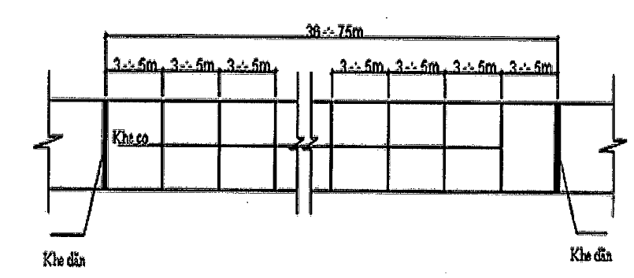
Hình 1
- Khe co và khe dãn được thiết kế như sau:
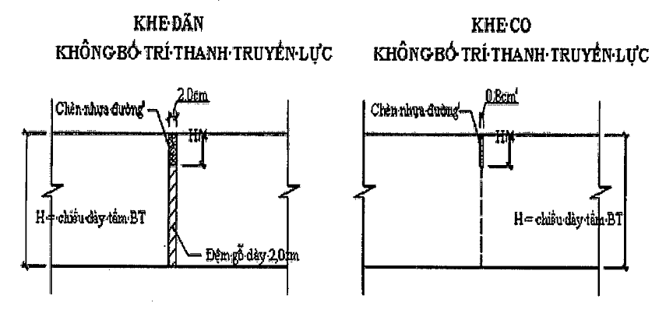
2. Thiết kế mẫu mặt đường BTXM
2.1. Thiết kế mẫu mặt đường BTXM cho đường cấp A
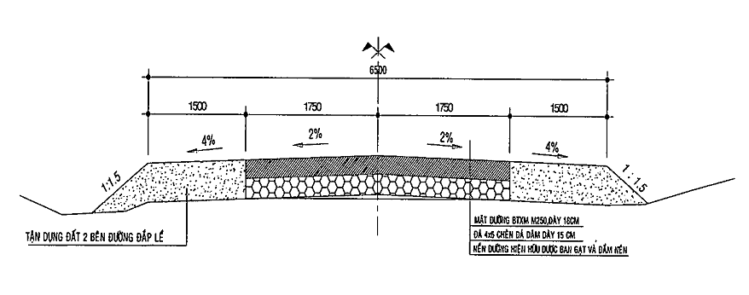
2.2. Thiết kế mẫu mặt đường BTXM cho đường cấp B.
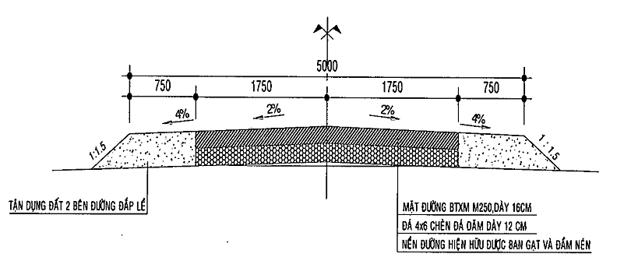
2.3. Thiết kế mẫu mặt đường BTXM cho đường cấp C
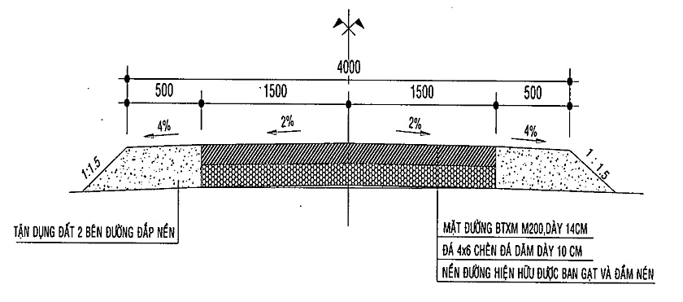
2.4. Thiết kế mẫu mặt đường BTXM cho đường cấp D
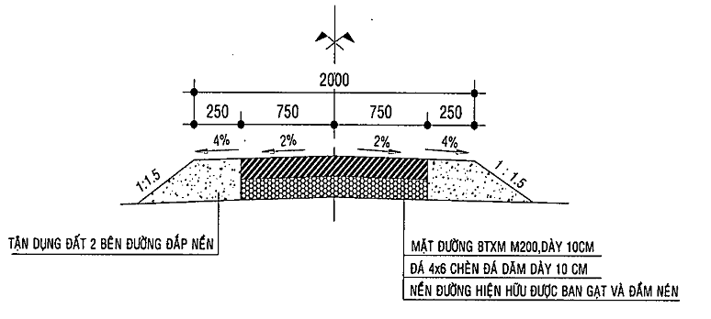
3. Thiết kế mẫu các công trình phục vụ thoát nước
3.1. Thiết kế mẫu mương xây
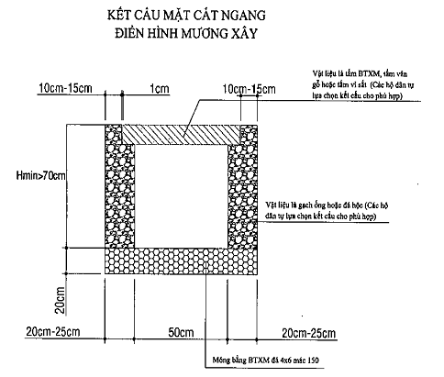
3.2. Thiết kế điển hình cống thoát nước
- Do đặc điểm khác nhau của từng địa hình, lưu vực, tốc độ dòng chảy từng vị trí có nhu cầu đặt cống để đảm bảo thoát nước. Vì vậy, không thể xác định được khẩu độ thoát nước, chiều dài từng cống cụ thể cũng như khối lượng đất đào, đắp tại vị trí đặt cống cụ thể.
- Đề nghị UBND các huyện, thị xã chỉ đạo Phòng Kinh tế hạ tầng, Phòng Quản lý đô thị của huyện, thị xã tham mưu cho UBND cấp huyện trong công tác quản lý giao thông tại địa phương hỗ trợ cùng với cán bộ phụ trách giao thông tại các xã để thực hiện các công tác sau khảo sát địa hình, lưu lượng nước cần thoát tại vị trí cần đặt cống, từ đó thống nhất khẩu độ cống cần đặt, chiều dài cống và khối lượng đất đào, đắp cho từng vị trí cống cụ thể.
- Một số cống tham khảo, áp dụng như: cống hộp 60x60, 80x80, 100x100.
4. Phương pháp xác định hao phí vật liệu, nhân công, ca máy
4.1. Cơ sở tính toán: Thành phần hao phí vật liệu, nhân công, máy thi công theo định mức dự toán xây dựng cơ bản ban hành kèm theo Công văn số 1776/BXD-VP ngày 16/8/2007; Quyết định 1091/QĐ-BXD ngày 26/12/2011, Quyết định số 1172/QĐ-BXD ngày 26/12/2012, Quyết định số 588/QĐ-BXD ngày 29/5/2014 của Bộ Xây dựng.
4.2. Định mức hao phí vật liệu, nhân công, ca máy đối với mặt đường BTXM:
- Mặt đường BTXM cấp A:
+ Định mức hao phí (vật liệu, nhân công, ca máy) đối với mặt đường BTXM rộng 3.5m, BTXM đá 1x2 M250, dày 18cm:
TT  (1) | Tên hạng mục  (2) | Đơn vị  (3) | Tính cho 1Km dài đường  (4) | Ghi chú  (5)
VẬT LIỆU
1 | Xi măng PC40 | Kg | 211.160,3 | Theo giá vật liệu tháng do Sở Xây dựng ban hành
2 | Cát vàng XD | Kg | 306,73 | Theo giá vật liệu tháng do Sở Xây dựng ban hành
3 | Đá 1x2 | m3 | 568,91 | Theo giá vật liệu tháng do Sở Xây dựng ban hành
4 | Nhựa đường | Kg | 2.205 | Theo giá vật liệu tháng do Sở Xây dựng ban hành
6 | Nước sạch | lít | 119.464 | Theo giá vật liệu tháng do Sở Xây dựng ban hành
7 | Gỗ làm khe co giãn | m3 | 8,82 | Theo giá vật liệu tháng do Sở Xây dựng ban hành
NHÂN CÔNG
1 | Nhân công bậc 4/7 nhóm I | Công | 1.146,6 | Theo giá nhân công, ca máy và nhiên liệu hiện hành
MÁY THI CÔNG |  |  |  | Theo giá nhân công, ca máy và nhiên liệu hiện hành
1 | Máy trộn bê tông 5001 | ca | 59,85 | Theo giá nhân công, ca máy và nhiên liệu hiện hành
2 | Đầm bàn 1 Kw | ca | 56,07 | Theo giá nhân công, ca máy và nhiên liệu hiện hành
3 | Đầm dùi 1,5 KW | ca | 56,07 | Theo giá nhân công, ca máy và nhiên liệu hiện hành
+ Định mức hao phí (vật liệu, nhân công, ca máy) Lớp móng đá 4x6 chèn đá dăm rộng 3,5m dày 15cm:
TT  (1) | Tên hạng mục  (2) | Đơn vị  (3) | Tính cho 1Km dài đường  (4) | Ghi chú  (5)
VẬT LIỆU
1 | Đá 4x6 | m3 | 692,3 | Theo giá vật liệu tháng do Sở Xây dựng ban hành
2 | Đá 2x4 | m3 | 17,33 | Theo giá vật liệu tháng do Sở Xây dựng ban hành
3 | Đá 1x2 | m3 | 17,33 | Theo giá vật liệu tháng do Sở Xây dựng ban hành
4 | Đá 0,5x1 | m3 | 15,4 | Theo giá vật liệu tháng do Sở Xây dựng ban hành
5 | Đá 0,15-0,5 | m3 | 26,95 | Theo giá vật liệu tháng do Sở Xây dựng ban hành
NHÂN CÔNG
1 | Nhân công bậc 3,0/7 nhóm I | Công | 315 | Theo giá nhân công, ca máy và nhiên liệu hiện hành
MÁY THI CÔNG |  |  |  | Theo giá nhân công, ca máy và nhiên liệu hiện hành
1 | Máy lu 10T | ca | 16,63 | Theo giá nhân công, ca máy và nhiên liệu hiện hành
2 | Ô tô tưới nước 5m3 | ca | 7,7 | Theo giá nhân công, ca máy và nhiên liệu hiện hành
- Mặt đường BTXM cấp B:
+ Định mức hao phí (vật liệu, nhân công, ca máy) Mặt đường BTXM rộng 3.5m (hoặc 3m), BTXM đá 1x2 M250, dày 16 cm:
TT  (1) | Tên hạng mục  (2) | Đơn vị  (3) | Tính cho 1Km dài đường  (4) |  | Ghi chú  (5)
Bề rộng mặt đường |  |  | 3.5m | 3m
VẬT LIỆU
1 | Xi măng PC40 | Kg | 187.698 | 160.884 | Theo giá vật liệu tháng do Sở Xây dựng ban hành
2 | Cát vàng XD | m3 | 272,65 | 233,7 | Theo giá vật liệu tháng do Sở Xây dựng ban hành
3 | Đá 1x2 | m3 | 505,694 | 433,452 | Theo giá vật liệu tháng do Sở Xây dựng ban hành
4 | Nhựa đường | Kg | 1.960 | 1.680 | Theo giá vật liệu tháng do Sở Xây dựng ban hành
6 | Nước sạch | lít | 106.190 | 91.020 | Theo giá vật liệu tháng do Sở Xây dựng ban hành
7 | Gỗ làm khe co giãn | m3 | 7,84 | 6,72 | Theo giá vật liệu tháng do Sở Xây dựng ban hành
NHÂN CÔNG
1 | Nhân công bậc 4/7 nhóm I | Công | 1.019,2 | 873,6 | Theo giá nhân công, ca máy và nhiên liệu hiện hành
VẬT LIỆU |  |  |  |  | Theo giá nhân công, ca máy và nhiên liệu hiện hành
1 | Máy trộn bê tông 5001 | ca | 53,2 | 45,6 | Theo giá nhân công, ca máy và nhiên liệu hiện hành
2 | Đầm bàn 1KW | ca | 49,84 | 42,72 | Theo giá nhân công, ca máy và nhiên liệu hiện hành
3 | Đầm dùi 1,5 KW | ca | 49,84 | 42,72 | Theo giá nhân công, ca máy và nhiên liệu hiện hành
+ Định mức hao phí (vật liệu, nhân công, ca máy) Lớp móng đá 4x6 chèn đá dăm rộng 3,5m (3m) dày 12cm:
TT  (1) | Tên hạng mục  (2) | Đơn vị  (3) | Tính cho 1Km dài đường rộng 3,5m  (4) | Tính cho 1Km dài đường rộng 3m  (5) | Ghi chú  (6)
VẬT LIỆU
1 | Đá 4x6 | m3 | 553,88 | 474,75 | Theo giá vật liệu tháng do Sở Xây dựng ban hành
2 | Đá 2x4 | m3 | 13,83 | 11,85 | Theo giá vật liệu tháng do Sở Xây dựng ban hành
3 | Đá 1x2 | m3 | 13,83 | 11,85 | Theo giá vật liệu tháng do Sở Xây dựng ban hành
4 | Đá 0,5x1 | m3 | 15,4 | 13,2 | Theo giá vật liệu tháng do Sở Xây dựng ban hành
5 | Đá 0,15 - 0,5 | m3 | 26,95 | 23,1 | Theo giá vật liệu tháng do Sở Xây dựng ban hành
NHÂN CÔNG
1 | Nhân công bậc 3,0/7 nhóm I | Công | 263,73 | 226,05 | Theo giá nhân công, ca máy và nhiên liệu hiện hành
MÁY THI CÔNG |  |  |  |  | Theo giá nhân công, ca máy và nhiên liệu hiện hành
1 | Máy lu 10T | ca | 13,48 | 11,55 | Theo giá nhân công, ca máy và nhiên liệu hiện hành
2 | Ô tô tưới nước 5 m3 | ca | 6,48 | 5,55 | Theo giá nhân công, ca máy và nhiên liệu hiện hành
- Mặt đường BTXM cấp C:
+ Định mức hao phí (vật liệu, nhân công, ca máy) mặt đường BTXM rộng 3.0m (hoặc 2.0m), BTXM đá 1x2 M200 dày 14cm:
TT | Tên hạng mục | Đơn vị | Tính cho 1Km dài đường |  | Ghi chú
Bề rộng mặt đường |  |  | 3.0m | 2.0m
VẬT LIỆU
1 | Xi măng PC40 | Kg | 120.970,5 | 80.647 | Theo giá vật liệu tháng do Sở Xây dựng ban hành
2 | Cát vàng XD | m3 | 212,24 | 141,49 | Theo giá vật liệu tháng do Sở Xây dựng ban hành
3 | Đá 1x2 | m3 | 383,58 | 252,72 | Theo giá vật liệu tháng do Sở Xây dựng ban hành
4 | Nhựa đường | Kg | 1.470 | 980 | Theo giá vật liệu tháng do Sở Xây dựng ban hành
6 | Nước sạch | lít | 79.642,5 | 53.095 | Theo giá vật liệu tháng do Sở Xây dựng ban hành
7 | Gỗ làm khe co giãn | m3 | 5,88 | 3,92 | Theo giá vật liệu tháng do Sở Xây dựng ban hành
NHÂN CÔNG
1 | Nhân công bậc 4/7 nhóm I | Công | 764,4 | 509,6 | Theo giá nhân công, ca máy và nhiên liệu hiện hành
VẬT LIỆU |  |  |  |  | Theo giá nhân công, ca máy và nhiên liệu hiện hành
1 | Máy trộn bê tông 5001 | ca | 39,9 | 26,6 | Theo giá nhân công, ca máy và nhiên liệu hiện hành
2 | Đầm bàn 1Kw | ca | 37,38 | 24,92 | Theo giá nhân công, ca máy và nhiên liệu hiện hành
3 | Đầm dùi 1,5 KW | ca | 37,38 | 24,92 | Theo giá nhân công, ca máy và nhiên liệu hiện hành
+ Định mức hao phí (vật liệu, nhân công, ca máy) Lớp móng đá 4x6 chèn đá dăm rộng 3.0 (hoặc 2.0m) dày 10cm:
TT | Tên hạng mục | Đơn vị | Tính cho 1Km dài đường rộng 3,0m | Tính cho 1Km dài đường rộng 2m | Ghi chú
VẬT LIỆU
1 | Đá 4x6 | m3 | 395,7 | 263,8 | Theo giá vật liệu tháng do Sở Xây dựng ban hành
2 | Đá 2x4 | m3 | 9,9 | 6,6 | Theo giá vật liệu tháng do Sở Xây dựng ban hành
3 | Đá 1x2 | m3 | 9,9 | 6,6 | Theo giá vật liệu tháng do Sở Xây dựng ban hành
4 | Đá 0,5x1 | m3 | 13,2 | 8,8 | Theo giá vật liệu tháng do Sở Xây dựng ban hành
5 | Đá 0,15 - 0,5 | m3 | 23,1 | 15,4 | Theo giá vật liệu tháng do Sở Xây dựng ban hành
NHÂN CÔNG
1 | Nhân công bậc 3,0/7 nhóm I | Công | 200,1 | 133,4 | Theo giá nhân công, ca máy và nhiên liệu hiện hành
MÁY THI CÔNG |  |  |  |  | Theo giá nhân công, ca máy và nhiên liệu hiện hành
1 | Máy lu 10T | ca | 9,9 | 6,6 | Theo giá nhân công, ca máy và nhiên liệu hiện hành
2 | Ô tô tưới nước 5m3 | ca | 5,55 | 3,4 | Theo giá nhân công, ca máy và nhiên liệu hiện hành
- Mặt đường BTXM cấp D:
+ Định mức hao phí (vật liệu, nhân công, ca máy) mặt đường BTXM rộng 1.5m, BTXM đá 1x2 M200, dày 10cm:
TT  (1) | Tên hạng mục  (2) | Đơn vị  (3) | Tính cho 1Km dài đường  (4) | Ghi chú  (5)
VẬT LIỆU
1 | Xi măng PC40 | Kg | 43.203,75 | Theo giá vật liệu tháng do Sở Xây dựng ban hành
2 | Cát vàng XD | Kg | 75,80 | Theo giá vật liệu tháng do Sở Xây dựng ban hành
3 | Đá 1x2 | m3 | 136,99 | Theo giá vật liệu tháng do Sở Xây dựng ban hành
4 | Nhựa đường | Kg | 525 | Theo giá vật liệu tháng do Sở Xây dựng ban hành
6 | Nước sạch | lít | 28.443,75 | Theo giá vật liệu tháng do Sở Xây dựng ban hành
7 | Gỗ làm khe co giãn | m3 | 2,1 | Theo giá vật liệu tháng do Sở Xây dựng ban hành
NHÂN CÔNG
1 | Nhân công bậc 4/7 nhóm I | Công | 273 | Theo giá nhân công, ca máy và nhiên liệu hiện hành
MÁY THI CÔNG |  |  |  | Theo giá nhân công, ca máy và nhiên liệu hiện hành
1 | Máy trộn bê tông 5001 | ca | 14,25 | Theo giá nhân công, ca máy và nhiên liệu hiện hành
2 | Đầm bàn 1KW | ca | 13,35 | Theo giá nhân công, ca máy và nhiên liệu hiện hành
3 | Đầm dùi 1,5 KW | ca | 13,35 | Theo giá nhân công, ca máy và nhiên liệu hiện hành
+ Định mức hao phí (vật liệu, nhân công, ca máy) Lớp móng đá 4x6 chèn đá dăm rộng 1.5m dày 10cm:
TT  (1) | Tên hạng mục  (2) | Đơn vị  (3) | Tính cho 1Km dài đường  (4) | Ghi chú  (5)
VẬT LIỆU
1 | Đá 4x6 | m3 | 197.85 | Theo giá vật liệu tháng do Sở Xây dựng ban hành
2 | Đá 2x4 | m3 | 4.95 | Theo giá vật liệu tháng do Sở Xây dựng ban hành
3 | Đá 1x2 | m3 | 4.95 | Theo giá vật liệu tháng do Sở Xây dựng ban hành
4 | Đá 0,5x1 | m3 | 6.6 | Theo giá vật liệu tháng do Sở Xây dựng ban hành
5 | Đá 0,15 - 0,5 | m3 | 11.55 | Theo giá vật liệu tháng do Sở Xây dựng ban hành
NHÂN CÔNG
1 | Nhân công bậc 3,0/7 nhóm I | Công | 100.05 | Theo giá nhân công, ca máy và nhiên liệu hiện hành
MÁY THI CÔNG |  |  |  | Theo giá nhân công, ca máy và nhiên liệu hiện hành
1 | Máy lu 10T | ca | 4.95 | Theo giá nhân công, ca máy và nhiên liệu hiện hành
2 | Ô tô tưới nước 5 m3 | ca | 2.55 | Theo giá nhân công, ca máy và nhiên liệu hiện hành
4.2. Thành phần hao phí vật liệu, nhân công, ca máy đối với một số loại cống:
Một số thiết kế mẫu điển hình và định mức hao phí vật tư của cống thoát nước có thể tham khảo và sử dụng, cũng như định mức hao phí vật tư, nhân công, máy móc ứng với 1md từng loại cống và tường đầu, tường đỉnh, tường cánh và sân cống. Tùy theo nhu cầu sử dụng và mặt cắt ngang của từng tuyến đường mà địa phương lựa chọn chiều dài cống cho phù hợp với tình hình thực tế, cụ thể như sau:
- Thiết kế mẫu đối với cống hộp 60x60:
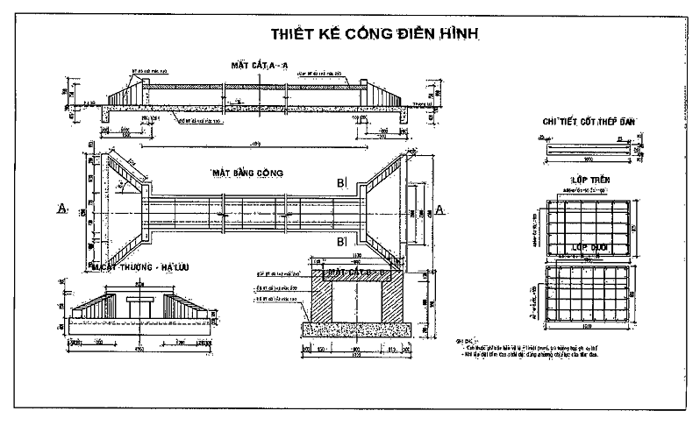
+ Định mức hao phí vật tư, nhân công và xe máy xây dựng áp dụng cho 1m dài thân cống:
STT | Tên vật tư - Nhân công - Xe máy | Đơn vị tính | Khối lượng | Ghi chú
(1) | (2) | (3) | (4) | (5)
A | Vật liệu
1 | Xi măng | kg | 247,06 | Theo giá vật liệu tháng do Sở Xây dựng ban hành
2 | Cát vàng đổ bê tông | m³ | 0,361 | Theo giá vật liệu tháng do Sở Xây dựng ban hành
3 | Nước sạch | lít | 136,69 | Theo giá vật liệu tháng do Sở Xây dựng ban hành
4 | Gỗ ván | m³ | 0,044 | Theo giá vật liệu tháng do Sở Xây dựng ban hành
5 | Đá 1x2 | m³ | 0,651 | Theo giá vật liệu tháng do Sở Xây dựng ban hành
6 | Gỗ đà nẹp | m³ | 0,006 | Theo giá vật liệu tháng do Sở Xây dựng ban hành
7 | Gỗ đà chống | m³ | 0,013 | Theo giá vật liệu tháng do Sở Xây dựng ban hành
8 | Đinh | kg | 0,415 | Theo giá vật liệu tháng do Sở Xây dựng ban hành
9 | Thép D-10 | kg | 17,672 | Theo giá vật liệu tháng do Sở Xây dựng ban hành
10 | Kẽm | kg | 0,377 | Theo giá nhân công, ca máy và nhiên liệu hiện hành
B | Nhân công |  |  | Theo giá nhân công, ca máy và nhiên liệu hiện hành
1 | Nhân công bậc 3/7 | công | 0,75 | Theo giá nhân công, ca máy và nhiên liệu hiện hành
2 | Nhân công bậc 3,5/7 | công | 2,5 | Theo giá nhân công, ca máy và nhiên liệu hiện hành
3 | Nhân công bậc 4/7 | công | 1,28 | Theo giá nhân công, ca máy và nhiên liệu hiện hành
C | Xe máy |  |  | Theo giá nhân công, ca máy và nhiên liệu hiện hành
1 | Máy trộn bê tông 250 lít | ca | 0,07 | Theo giá nhân công, ca máy và nhiên liệu hiện hành
2 | Máy đầm dùi 1.5Kw | ca | 0,11 | Theo giá nhân công, ca máy và nhiên liệu hiện hành
3 | Máy cắt uốn | ca | 0,007 | Theo giá nhân công, ca máy và nhiên liệu hiện hành
+ Định mức hao phí vật tư, nhân công, xe máy xây dựng của hạng mục tường đầu, tường cánh và sân cống:
STT | Tên vật tư - Nhân công - Xe máy | Đơn vị tính | Khối lượng | Đơn giá
(1) | (2) | (3) | (4) | (5)
A | Vật liệu
1 | Xi măng | kg | 1.045,7 | Theo giá vật liệu tháng do Sở Xây dựng ban hành
2 | Cát vàng đổ bê tông | m³ | 1,833 | Theo giá vật liệu tháng do Sở Xây dựng ban hành
3 | Nước sạch | lít | 688,45 | Theo giá vật liệu tháng do Sở Xây dựng ban hành
4 | Gỗ ván | m³ | 0,055 | Theo giá vật liệu tháng do Sở Xây dựng ban hành
5 | Đá 1x2 | m³ | 3,315 | Theo giá nhân công; ca máy và nhiên liệu hiện hành
6 | Gỗ đà nẹp | m³ | 0,0324 | Theo giá nhân công; ca máy và nhiên liệu hiện hành
7 | Gỗ đà chống | m³ | 0,092 | Theo giá nhân công; ca máy và nhiên liệu hiện hành
8 | Đinh | kg | 2,427 | Theo giá nhân công; ca máy và nhiên liệu hiện hành
B | Nhân công |  |  | Theo giá nhân công; ca máy và nhiên liệu hiện hành
1 | Nhân công bậc 3/7 | công | 6,9 | Theo giá nhân công; ca máy và nhiên liệu hiện hành
2 | Nhân công bậc 3.5/7 | công | 3,84 | Theo giá nhân công; ca máy và nhiên liệu hiện hành
3 | Nhân công bậc 4/7 | công | 3,4 | Theo giá nhân công; ca máy và nhiên liệu hiện hành
C | Xe máy |  |  | Theo giá nhân công; ca máy và nhiên liệu hiện hành
1 | Máy trộn bê tông 250 lít | ca | 0,34 | Theo giá nhân công; ca máy và nhiên liệu hiện hành
2 | Máy đầm dùi 1.5KW | ca | 0,42 | Theo giá nhân công; ca máy và nhiên liệu hiện hành
- Thiết kế mẫu đối với cống hộp 80x80:
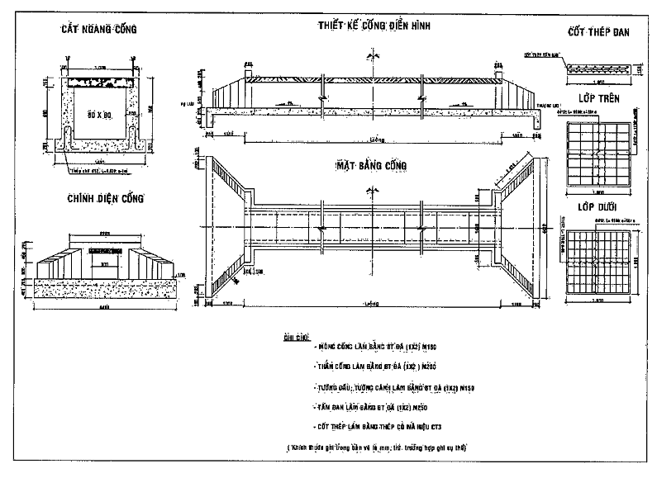
+ Định mức hao phí vật tư, nhân công và xe máy xây dựng áp dụng cho 1m dài thân cống:
STT | Tên vật tư - Nhân công - Xe máy | Đơn vị tính | Khối lượng | Đơn giá
(1) | (2) | (3) | (4) | (5)
A | Vật liệu
1 | Xi măng | kg | 267,96 | Theo giá vật liệu tháng do Sở Xây dựng ban hành
2 | Cát vàng đổ bê tông | m³ | 0,388 | Theo giá vật liệu tháng do Sở Xây dựng ban hành
3 | Nước sạch | lít | 147,63 | Theo giá vật liệu tháng do Sở Xây dựng ban hành
4 | Gỗ ván | m³ | 0,051 | Theo giá vật liệu tháng do Sở Xây dựng ban hành
5 | Đá 1x2 | m³ | 0,702 | Theo giá vật liệu tháng do Sở Xây dựng ban hành
6 | Gỗ đà nẹp | m³ | 0,008 | Theo giá vật liệu tháng do Sở Xây dựng ban hành
7 | Gỗ đà chống | m³ | 0,015 | Theo giá vật liệu tháng do Sở Xây dựng ban hành
8 | Đinh | kg | 0,424 | Theo giá vật liệu tháng do Sở Xây dựng ban hành
9 | Thép D=12 | kg | 35,125 | Theo giá vật liệu tháng do Sở Xây dựng ban hành
10 | Kẽm | kg | 0,749 | Theo giá nhân công, ca máy và nhiên liệu hiện hành
B | Nhân công |  |  | Theo giá nhân công, ca máy và nhiên liệu hiện hành
1 | Nhân công bậc 3/7 | công | 0,87 | Theo giá nhân công, ca máy và nhiên liệu hiện hành
2 | Nhân công bậc 3.5/7 | công | 2,89 | Theo giá nhân công, ca máy và nhiên liệu hiện hành
3 | Nhân công bậc 4/7 | công | 1,51 | Theo giá nhân công, ca máy và nhiên liệu hiện hành
C | Xe máy |  |  | Theo giá nhân công, ca máy và nhiên liệu hiện hành
1 | Máy trộn bê tông 250 lít | ca | 0,07 | Theo giá nhân công, ca máy và nhiên liệu hiện hành
2 | Máy đầm dùi 1.5Kw | ca | 0,11 | Theo giá nhân công, ca máy và nhiên liệu hiện hành
3 | Máy cắt uốn | ca | 0,014 | Theo giá nhân công, ca máy và nhiên liệu hiện hành
+ Định mức hao phí vật tư, nhân công, xe máy xây dựng của hạng mục tường đầu, tường cánh và sân cống:
STT | Tên vật tư - Nhân công - Xe máy | Đơn vị tính | Khối lượng | Đơn giá
(1) | (2) | (3) | (4) | (5)
A | Vật liệu
1 | Xi măng | kg | 1.174,57 | Theo giá vật liệu tháng do Sở Xây dựng ban hành
2 | Cát vàng đổ bê tông | m³ | 2,059 | Theo giá vật liệu tháng do Sở Xây dựng ban hành
3 | Nước sạch | lít | 773,29 | Theo giá vật liệu tháng do Sở Xây dựng ban hành
4 | Gỗ ván | m³ | 0,276 | Theo giá vật liệu tháng do Sở Xây dựng ban hành
5 | Đá 1x2 | m³ | 3,723 | Theo giá nhân công, ca máy và nhiên liệu hiện hành
6 | Gỗ đà nẹp | m³ | 0,039 | Theo giá nhân công, ca máy và nhiên liệu hiện hành
7 | Gỗ đà chống | m³ | 0,105 | Theo giá nhân công, ca máy và nhiên liệu hiện hành
8 | Đinh | kg | 2,794 | Theo giá nhân công, ca máy và nhiên liệu hiện hành
B | Nhân công |  |  | Theo giá nhân công, ca máy và nhiên liệu hiện hành
1 | Nhân công bậc 3/7 | công | 7,56 | Theo giá nhân công, ca máy và nhiên liệu hiện hành
2 | Nhân công bậc 3.5/7 | công | 4,88 | Theo giá nhân công, ca máy và nhiên liệu hiện hành
3 | Nhân công bậc 4/7 | công | 4,24 | Theo giá nhân công, ca máy và nhiên liệu hiện hành
C | Xe máy |  |  | Theo giá nhân công, ca máy và nhiên liệu hiện hành
1 | Máy trộn bê tông 250 lít | ca | 0,39 | Theo giá nhân công, ca máy và nhiên liệu hiện hành
2 | Máy đầm dùi 1.5Kw | ca | 0,49 | Theo giá nhân công, ca máy và nhiên liệu hiện hành
- Thiết kế mẫu đối với cống hộp 100x100:
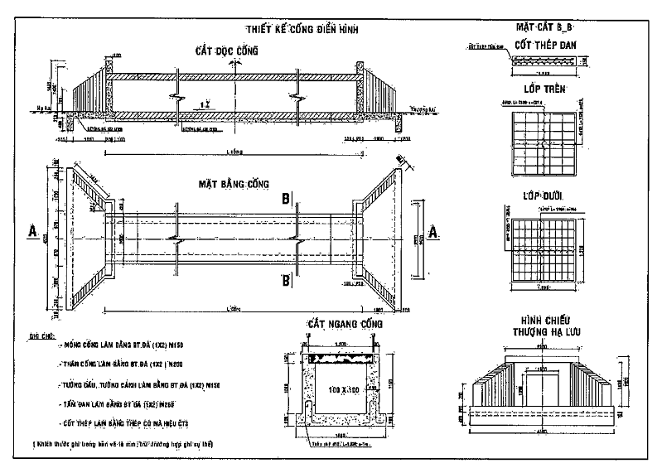
+ Định mức hao phí vật tư, nhân công và xe máy xây dựng áp dụng cho 1m dài thân cống:
STT | Tên vật tư - Nhân công - Xe máy | Đơn vị tính | Khối lượng | Đơn giá
(1) | (2) | (3) | (4) | (5)
A | Vật liệu
1 | Xi măng | kg | 319,86 | Theo giá vật liệu tháng do Sở Xây dựng ban hành
2 | Cát vàng đổ bê tông | m³ | 0,461 | Theo giá vật liệu tháng do Sở Xây dựng ban hành
3 | Nước sạch | lít | 176,02 | Theo giá vật liệu tháng do Sở Xây dựng ban hành
4 | Gỗ ván | m³ | 0,061 | Theo giá vật liệu tháng do Sở Xây dựng ban hành
5 | Đá 1x2 | m³ | 0,837 | Theo giá vật liệu tháng do Sở Xây dựng ban hành
6 | Gỗ đà nẹp | m³ | 0,009 | Theo giá vật liệu tháng do Sở Xây dựng ban hành
7 | Gỗ đà chống | m³ | 0,018 | Theo giá vật liệu tháng do Sở Xây dựng ban hành
8 | Đinh | kg | 0,51 | Theo giá vật liệu tháng do Sở Xây dựng ban hành
9 | Thép D=12 | kg | 38,512 | Theo giá vật liệu tháng do Sở Xây dựng ban hành
10 | Kẽm | kg | 0,821 | Theo giá nhân công, ca máy và nhiên liệu hiện hành
B | Nhân công |  |  | Theo giá nhân công, ca máy và nhiên liệu hiện hành
1 | Nhân công bậc 3/7 | công | 1,01 | Theo giá nhân công, ca máy và nhiên liệu hiện hành
2 | Nhân công bậc 3.5/7 | công | 3,38 | Theo giá nhân công, ca máy và nhiên liệu hiện hành
3 | Nhân công bậc 4/7 | công | 1,73 | Theo giá nhân công, ca máy và nhiên liệu hiện hành
C | Xe máy |  |  | Theo giá nhân công, ca máy và nhiên liệu hiện hành
1 | Máy trộn bê tông 250 lít | ca | 0,09 | Theo giá nhân công, ca máy và nhiên liệu hiện hành
2 | Máy đầm dùi 1.5Kw | ca | 0,14 | Theo giá nhân công, ca máy và nhiên liệu hiện hành
3 | Máy cắt uốn | ca | 0,015 | Theo giá nhân công, ca máy và nhiên liệu hiện hành
+ Định mức hao phí vật tư, nhân công, xe máy xây dựng của hạng mục tường đầu, tường cánh và sân cống:
STT | Tên vật tư - Nhân công - Xe máy | Đơn vị tính | Khối lượng | Đơn giá
(1) | (2) | (3) | (4) | (5)
A | Vật liệu
1 | Xi măng | kg | 1.201,64 | Theo giá vật liệu tháng do Sở Xây dựng ban hành
2 | Cát vàng đổ bê tông | m³ | 2,107 | Theo giá vật liệu tháng do Sở Xây dựng ban hành
3 | Nước sạch | lít | 791,12 | Theo giá vật liệu tháng do Sở Xây dựng ban hành
4 | Gỗ ván | m³ | 0,304 | Theo giá vật liệu tháng do Sở Xây dựng ban hành
5 | Đá 1x2 | m³ | 3,809 | Theo giá vật liệu tháng do Sở Xây dựng ban hành
6 | Gỗ đà nẹp. | m³ | 0,045 | Theo giá nhân công, ca máy và nhiêu liệu hiện hành
7 | Gỗ đà chống | m³ | 0,118 | Theo giá nhân công, ca máy và nhiêu liệu hiện hành
8 | Đinh | kg | 2,858 | Theo giá nhân công, ca máy và nhiêu liệu hiện hành
B | Nhân công |  |  | Theo giá nhân công, ca máy và nhiêu liệu hiện hành
1 | Nhân công bậc 3/7 | công | 7,75 | Theo giá nhân công, ca máy và nhiêu liệu hiện hành
2 | Nhân công bậc 3.5/7 | công | 4,96 | Theo giá nhân công, ca máy và nhiêu liệu hiện hành
3 | Nhân công bậc 4/7 | công | 5,09 | Theo giá nhân công, ca máy và nhiêu liệu hiện hành
C | Xe máy |  |  | Theo giá nhân công, ca máy và nhiêu liệu hiện hành
1 | Máy trộn bê tông 250 lít | ca | 0,4 | Theo giá nhân công, ca máy và nhiêu liệu hiện hành
2 | Máy đầm dùi 1.5Kw | ca | 0,5 | Theo giá nhân công, ca máy và nhiêu liệu hiện hành
Lưu ý:
- Việc xây dựng định mức vật vật liệu, nhân công và ca máy cho cống thoát nước là cho các cống có khẩu độ khác nhau. Vì vậy, tùy vào đặc điểm của từng địa hình, từng vị trí đặt cống và lưu lượng nước cần thoát qua đường của từng vị trí đặt cống mà địa phương tiến hành chọn khẩu độ đặt cống cho phù hợp. Mặt khác, đây là định mức hao phí vật tư cho 1m dài thân cống. Riêng hạng mục thi công tường đầu, tường đỉnh, tường cánh và sân cống có định mức riêng. Vì vậy, địa phương có thể chọn thực hiện thi công luôn hạng mục này (hoặc có thể không cần thực hiện) tùy theo đặc điểm của từng địa hình, từng vị trí đặt cống và lưu lượng nước cần thoát qua đường của từng vị trí đặt cống nhiều hay ít. Phần khối lượng đất đào để đặt cống địa phương vận động nhân dân thực hiện nhằm giảm chi phí công trình và đồng thời để phù hợp với từng địa hình cụ thể.
- Tùy vào nguồn vật liệu của địa phương có thể tận dụng đá hộc, gạch thẻ, các vận liệu khác để xây cống nhằm giảm chi phí xây dựng công trình, tuy nhiên phải đảm bảo khả năng chịu tải của cống được xây.
- Những công trình được xây dựng ở những vị trí có điều kiện địa hình, địa chất phức tạp, có khẩu độ thoát nước lớn; công trình có yêu cầu tải trọng khai thác lớn không thể vận dụng các thiết kế mẫu trên thì chủ đầu tư khảo sát, lập hồ sơ thiết kế theo đúng tiêu chuẩn thiết kế hiện hành.
III. Hướng dẫn kỹ thuật thi công mặt đường BTXM
1. Công tác chuẩn bị.
1.1. Chuẩn bị vật liệu.
- Vật liệu chủ yếu để thi công mặt đường BTXM:
+ Xi măng PC40.
+ Đá 1x2 để đổ bê tông.
+ Nhựa đường để thi công khe co, khe dãn.
+ Cát đổ bê tông.
+ Các vật liệu khác...
- Yêu cầu về vật liệu:
+ Đá đổ bê tông phải có kích cỡ D_{max} ≤ 20mm.
+ Các lại đá còn lại phải đảm bảo cỡ hạt và thành phần hạt theo quy định.
+ Cát đổ bê tông phải sạch, không lẫn bùn, đất.
+ Nước đổ bê tông phải sạch, không tạp chất.
1.2. Chuẩn bị lực lượng thi công
Yêu cầu đối với công tác này phải đảm bảo có cán bộ chuyên ngành xây dựng, hoặc có kinh nghiệm thi công cầu đường, gồm: Cán bộ phụ trách giao thông thuộc xã, phường, thị trấn; cán bộ thôn, bản, xóm, tổ nhân dân.
1.3. Chuẩn bị thiết bị thi công
- Tùy thuộc vào điều kiện thực tế để lựa chọn máy móc, thiết bị, công cụ để phục vụ thi công cho phù hợp:
TT | Loại máy | Yêu cầu
1 | Máy trộn bê tông - 5001 | Đủ để thực hiện cho từng hạng mục hoặc khâu công việc
2 | Đầm dùi | Đủ để thực hiện cho từng hạng mục hoặc khâu công việc
3 | Đầm bàn | Đủ để thực hiện cho từng hạng mục hoặc khâu công việc
4 | Ô tô tưới nước | Đủ để thực hiện cho từng hạng mục hoặc khâu công việc
5 | Máy lu 10 tấn | Đủ để thực hiện cho từng hạng mục hoặc khâu công việc
6 | Xẻng, bàn xoa, bay. | Đủ để thực hiện cho từng hạng mục hoặc khâu công việc
7 | Gỗ làm ván khuôn... | Đủ để thực hiện cho từng hạng mục hoặc khâu công việc
2. Thi công nền, móng đường
2.1. Đối với đường cấp A, B: Cho nhân công tiến hành làm lớp móng đường bằng đá 4x6 chèn đá dăm dày và tiến hành lu lèn để đảm bảo độ chặt.
2.2. Đối với cấp C, D: Đối với những tuyến đường cấp này chủ yếu tận dụng lớp nền hiện hữu lu lèn cứng và ổn định hoặc lớp sỏi đỏ lu lèn theo yêu cầu sau đó có thể áp dụng làm ngay mặt đường bê tông xi măng trên mặt đường hiện hữu cứng và ổn định đó.
3. Thi công mặt đường BTXM
3.1. Trộn bê tông
- Khi trộn bê tông cần có biện pháp khống chế chính xác tỷ lệ phối hợp cốt liệu, xi măng và nước. Quá trình trộn bê tông đặc biệt khống chế chặt chẽ lượng nước sử dụng, đảm bảo đúng theo tỷ lệ thiết kế thành phần bê tông.
- Dùng máy trộn: Trình tự đưa vật liệu vào máy trộn là cát - xi măng - đá 1x2. Sau khi đưa vật liệu vào máy, vừa trộn vừa cho nước. Khối lượng bê tông trộn theo công suất máy và tỷ lệ đá, cát tính theo bao xi măng.
3.2. Vận chuyển bê tông
- Có thể dùng xe rùa hoặc các phương tiện khác để vận chuyển hỗn hợp bê tông trong phạm vi 30m. Trong quá trình vận chuyển cần chú ý một số vấn đề sau:
+ Không để cho bê tông bị phân tầng và rơi vãi trong quá trình vận chuyển.
+ Khi vận chuyển bằng thủ công hoặc xe cải tiến yêu cầu phải lót kín không để rơi vãi.
+ Nếu trộn và san ngay tại chỗ cần dùng xẻng, xô xúc gạt đẩy thành lớp, tránh hất cao và xa sẽ làm phân tầng bê tông.
3.3. Rải và đầm bê tông
- Bê tông vận chuyển đến vị trí đổ, có thể dùng máy hoặc xẻng xúc rải liên tục hết chiều dày mặt đường theo thiết kế, sau đó tiến hành đầm bề mặt bê tông tươi.
- Đầm bê tông tốt nhất là bằng máy như đầm dùi, đầm bàn chấn động, trong đó đầm dùi được sử dụng để đầm các góc cạnh. Đầm dùi phải được thả thẳng đứng tới độ sâu nhất định để tránh làm hỏng lớp móng, thời gian thả đầm dùi tại một vị trí từ 30 - 40 giây, sau đó nâng dần đầm dùi lên và chuyển sang vị trí khác. Khi dùng đầm bàn thì đầm từ mép ngoài vào giữa. Thời gian đầm tại một vị trí là 45 - 60 giây, hai vệt đầm phải đảm bảo chồng lên nhau 10cm. Sau khi đầm xong, dùng thanh thép dài để tạo phẳng, tạo độ dốc ngang mặt đường.
Ghi chú: Thời gian trộn, đổ và đầm bê tông phải ngắn, nhỏ hơn thời gian ninh kết của bê tông là 2 giờ (đối với bê tông thường và không có phụ gia).
3.4. Công tác hoàn thiện
Sau khi kết thúc quá trình đổ và đầm bê tông, tiến hành làm sạch mép mặt đường, sửa khe, dọn sạch các chỗ dính vữa, bù sửa các vị trí góc, cạnh của tấm bê tông, dùng chổi sắt quét ngang mặt đường tạo nhám để chống trơn, trượt.
3.5. Công tác bảo dưỡng và chèn khe liên kết
- Công tác bảo dưỡng: Bê tông cần được bảo dưỡng để phòng nước trong bê tông bốc hơi nhanh, dẫn đến nứt do co ngót, đồng thời bảo đảm quá trình thủy hóa xi măng. Sau khi mặt bê tông đã đạt độ cứng tương đối (dùng ngón tay ấn không có vết hoặc 06h sau khi đổ bê tông) thì có thể tiến hành bảo dưỡng. Biện pháp bảo dưỡng đơn giản là dùng cát ẩm hoặc rơm, rạ hoặc bao tải phủ lên tấm bê tông 2 - 3cm, mỗi ngày tưới nước đều từ 2 - 4 lần để duy trì trạng thái ẩm ướt của lớp bảo dưỡng. Thời gian bảo dưỡng trong vòng 14 ngày.
- Chèn khe liên kết: Công tác chèn kín khe liên kết phải tiến hành kịp thời ngay sau khi bê tông bắt đầu cứng, không được chờ hết giai đoạn bảo dưỡng mới làm. Trước khi chèn khe, khe phải đảm bảo làm khô và sạch, sau đó mới rót đầy nhựa đường chèn khe.
(Công tác thi công mặt đường BTXM chi tiết theo Quyết định 1951/QĐ-BGTVT ngày 17/8/2012 của Bộ Giao thông vận tải về việc ban hành quy định tạm thời về kỹ thuật thi công và nghiệm thu mặt đường BTXM trong xây dựng công trình giao thông)
IV. Công tác quản lý, bảo trì kết cấu hạ tầng giao thông
1. Công tác quản lý hồ sơ, quản lý hiện trường
1.1. Quản lý hồ sơ công trình GTNT
Các xã có trách nhiệm: Điều tra, khảo sát, lưu trữ và quản lý hồ sơ các công trình giao thông được đầu tư xây dựng mới, nâng cấp, cải tạo, sửa chữa. Cụ thể như sau:
a) Đối với đường: Gồm các tài liệu trích từ hồ sơ hoàn công như bình đồ, mặt cắt dọc, mặt cắt ngang, hệ thống thoát nước, hồ sơ đền bù giải phóng mặt bằng, hồ sơ mốc lộ giới.
b) Đối với hành lang an toàn giao thông: Hồ sơ quản lý hành lang an toàn đường bộ bao gồm tình trạng sử dụng đất hành lang an toàn đường bộ, các công trình ảnh hưởng đến an toàn đường bộ, an toàn giao thông, phạm vi, thời điểm vi phạm và quá trình xử lý vi phạm.
1.2. Công tác kiểm tra quản lý hiện trường
a) Tổ chức tuần tra, kiểm tra thường xuyên, phát hiện kịp thời hư hỏng và các hành vi vi phạm kết cấu hạ tầng giao thông đường bộ, tiến hành xử lý theo thẩm quyền và đề nghị UBND các cấp xử lý theo quy định.
b) Kiểm tra tình trạng kỹ thuật định kỳ tháng, quý, năm; kiểm tra đột xuất sau mỗi đợt lụt, bão hoặc các tác động bất thường khác.
c) Trực đảm bảo giao thông; theo dõi tình hình thời tiết, ngập lụt, các sự cố công trình, xử lý và báo cáo theo quy định.
2. Tổ chức thực hiện quản lý hệ thống GTNT
- UBND xã có trách nhiệm quản lý nhà nước về công tác quản lý, bảo trì hệ thống công trình giao thông trên địa bàn thuộc phạm vi do mình quản lý; bố trí cán bộ có năng lực trình độ chuyên môn phù hợp để thực hiện công tác quản lý, duy tu bảo dưỡng và bảo trì công trình giao thông.
- Hằng năm, UBND cấp xã phải bố trí đủ nguồn theo quy định để thực hiện quản lý, bảo trì các tuyến đường xã quản lý và chỉ đạo các thôn, xóm lập kế hoạch huy động công sức của nhân dân địa phương cùng với ngân sách nhà nước hỗ trợ thực hiện tốt công duy tu, bảo dưỡng công trình theo quy định.
- Thành lập Tổ giám sát cộng đồng, giám sát duy tu, bảo dưỡng để giúp UBND xã quản lý, thực hiện.
- Tiến hành triển khai tổ chức thực hiện công tác quản lý và bảo trì hệ thống công trình giao thông, xây dựng kế hoạch và lập dự toán chi tiết danh mục duy tu bảo dưỡng hàng năm các tuyến đường do địa phương quản lý./.

